语文二年级上册第一单元
作业设计

鸡西市园丁小学 乔金婷

（二年级上册第一单元） 大单元整体作业设计框架
人文主题 | 大自然的秘密 | 任务群类型 | 语言文字积累与梳理
语文要素 | 积累并运用表示动作的词语；借助图片，了解课文的内容。
教学内容 | 《小蝌蚪找妈妈》、《我是什么》、《植物妈妈有办法》、语文园地一。
单元目标  分析 | 本单元的教学重点是“提取主要信息，了解课文内容 ”。这是在延续前面“能找出语魅力。文中的具体信息 ”“整 合信息，作出推断 ”要求的基础上，在阅读理解方面的进一步深化。教学中,要重引导学生从课文中提取相关信息，了 解课文的内容，从而达成教学目标，也为中高年形成对文本内容的整体感知、初步概括的能力打下良好基础。  本单元语文要素是“积累并运用表示动作的词语”。教材编排有递进性，一上六单元提出“模仿课文中简单的短语和句式”“合理搭配的字词语”，二上第四单元提出“学习课文的语言表达，积累语言”。本单元三篇课文中的动词用得准确、巧妙，课后题和语文园地也引导学生体会动词妙 处并进行拓展训练，在运用中发展语言与思维能力。  “借助图片，了解课文内容”是本单元另一个语文要素。本单元的课文都配有多幅插图，帮助学生借助图片理解重点词句；了解内容，还可以借助图片讲述课文内容，背诵课文。  横向分析：
  本册单元 | 单元主题 | 单元目标
  第一单元 | 大自然的秘密 | 积累并运用表示动作的词语；借助图片，了解课文的内容
  第二单元 | 识字单元 | 发现汉字规律，运用形声字形旁表义、声旁表音的特点归类识字。
  第三单元 | 儿童生活 | 阅读课文，能说出自己的感受或想法。借助关键词句，理解课文内容。
  第四单元 | 家乡 | 联系上下文和生活经验，了解词句的意思。学习课文的语言表达，积累语言。
  第五单元 | 思维方法 | 初步体会课文讲述的道理。感受和体会课文语言表达的多样性，学习表达。
  第六单元 | 伟人 | 借助词句，了解课文内容。形声字的另一个特点“声旁表音”
  第七单元 | 想象 | 展开想象，获得初步的情感体验。尝试着默读，试着做到不出声。
  第八单元 | 相处 | 综合运用多种方法自主识字、自主阅读借助提示，复述课文学习默读。
纵向单元主题分析 | 纵向分析：
  册序单元 | 单元主题 | 语文要素 | 技能训练  重点 | 训练方法
  一下第六单元 | 夏天 | 积累、仿写句子 | 借助图片，找 出 课 文 中 的 明 显 信息，了解课文内容。 | 读课文，观察图片 ，找信息，了解课文。
  二上第四单元 | 家乡 | 学习课文的语言表达，积累语言 | 借助图片，找 出 课 文 中 的 明 显 信息，了解课文内容。 | 读课文，观察图片 ，找信息，了解课文。
  二上第六单元 | 伟人 | 借助词句，了解课文内容 | 借助图片，找 出 课 文 中 的 明 显 信息，了解课文内容。 | 读课文，观察图片 ，找信息，了解课文。
  二下第一单元 | 春天 | 借助图片，了解课文内容 | 借助图片，找 出 课 文 中 的 明 显 信息，了解课文内容。 | 读课文，观察图片 ，找信息，了解课文。
  二下第六单元 | 大自然  的秘密 | 提取主要信息，了解课文内容。 | 借助图片，找 出 课 文 中 的 明 显 信息，了解课文内容。 | 读课文，观察图片 ，找信息，了解课文。
  单元板块 | 课文重点与难点 | 语文要素 | 教法
  《小蝌蚪找妈妈》 | 能分角色朗读课文，借助图片、表示时间变化的句子、表示动作的词语，了解课文内容；结合课文内容，借助课文图片，按顺序说清楚蝌蚪成长的变化过程，能看图讲小蝌蚪找妈妈的故事。 | 积累并运用表示动作的词语，如 “迎、追、蹲、披、露、鼓” 等，感受这些动词的准确运用带来的生动感；借助图片，了解课文内容，说清楚小蝌蚪成长为青蛙的过程。  积累并运用表示动作的词语，如 “升、飘、落、打、跑” 等，感受动词运用的细微不同；借助图片，了解水的形态变化，用自己的话说说水的不同形态。  积累并运用表示动作的词语，如 “吹、挂、炸” 等，借助图画和词语支架在情境中运用动词；借助图片，了解课文介绍的植物妈妈传播种子的方法，能用自己的话讲述出来。 | 创设情境，如以校园趣味科学节作为语文实践活动的发起，创设 “我是科普童话演讲家”“我是动物朋友代言人”“我是自然小诗人” 等任务情境，增强学生学习兴趣，激发他们参与的积极性。直观教学，本单元课文都配有多幅插图，可利用这些插图帮助学生理解重点词句，了解课文内容，还可以通过实物展示、多媒体课件等方式，让学生更直观地感受大自然的秘密。
  《我是什么》 | 认字写字，体会 “落、打、飘” 等词语的用法；引导学生懂得 “我” 是指水，了解水是怎样变化的；初步了解水既能给人们带来好处，也能给人们带来灾害。
  《植物妈妈有办法》 | 认识生字，理解诗歌内容，了解蒲公英、苍耳、豌豆传播种子的方法；体会诗歌中拟人手法的运用，感受大自然的奇妙。

单元教学  目标  单元作业  目标 | 单元教学目标 | 对应篇目 | 单元作业目标
单元教学  目标  单元作业  目标 | 1.认识生字，读准多音字，会写生字词。  2.能描述《小蝌蚪找妈妈》里小蝌蚪找妈妈的过程及青蛙的成长变化；能说出《我是什么》中 “我” 的不同形态和变化过程；能介绍《植物妈妈有办法》里植物传播种子的不同办法；能在语境中体会 “迎、披、炸” 等词语运用的好处；能拓展积累词语并抄写句子。 | 《小蝌蚪找妈妈》  《我是什么》  《植物妈妈有办法》 | 1.认识51个生字，读准4个多音字，会写30个字，会写25个词语。联系生活，学习与野外活动有关的8个词语。  2.正确、流利地朗读课文，分角色朗读《小蝌蚪找妈妈》，背诵《植物妈妈有办法》。积累并运用表示动作的词。  3.借助图片或关键词，了解课文内容。能提取明显的信息，再交流。  4.通过演一演的方式，体会多组动词的不同意思。  5.能仿照例句，用加点的词语“有时候……有时候……”“在……在……  在……在……”说句子。
单元教学  目标  单元作业  目标 | 3、读课文，能提取主要信息，感受《小蝌蚪找妈妈》里小动物们的活泼有趣；明白《我是什么》中水与人类生活的密切关系；了解《植物妈妈有办法》里植物传播种子的奇妙之处。 | 《小蝌蚪找妈妈》  《我是什么》  《植物妈妈有办法》
单元教学  目标  单元作业  目标 | 4. 能背诵《植物妈妈有办法》。 | 《植物妈妈有办法》
单元教学  目标  单元作业  目标 | 5.认读生字；认读与动物成长、自然现象、植物相关的词语，学习利用事物特征识字。  6.能正确书写容易多写或少写笔画的字，以及结构易错的字。  7.能运用学过的方法猜测词语的意思，并能说出理解词语的方法。  8.能仿照例子，把自己对动物成长、自然现象等的疑问写下来。  9.能展示如何参与观察小动物、植物或记录自然现象的活动，培养观察自然、探索自然的习惯。管理班级图书角，有喜欢读书的习惯。 | 语文园地一

基础知识点  技能训练点  立德树人点 | 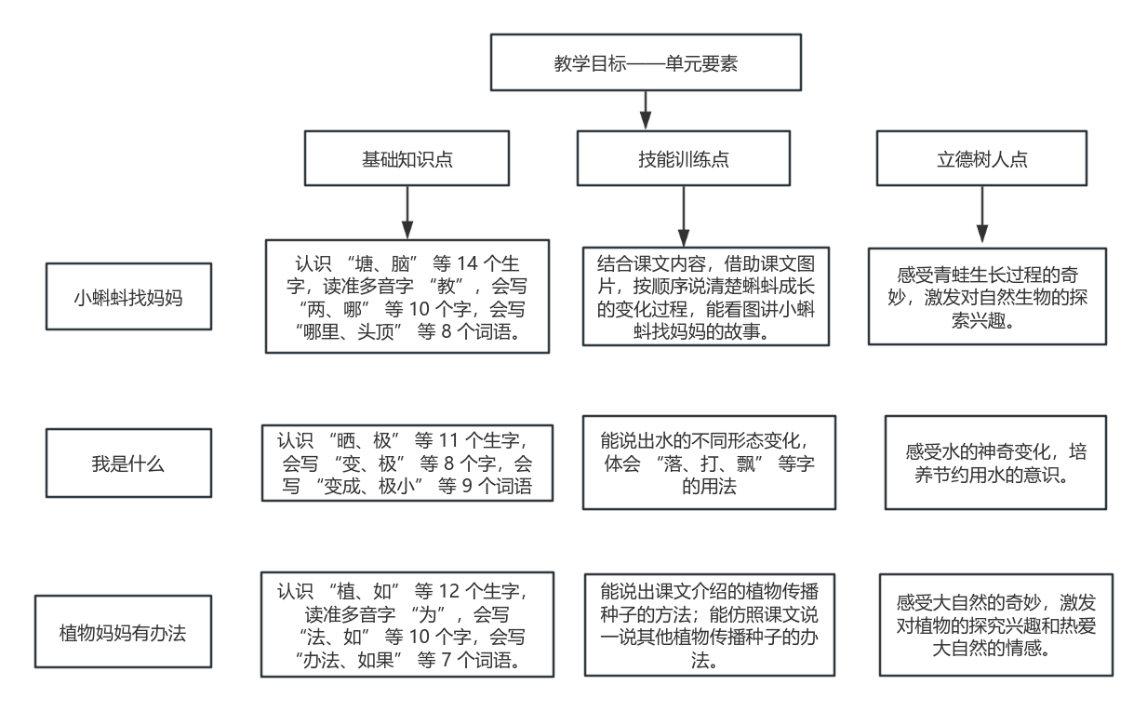

 | 课 时 作 业 目 标 |  | 课题 | 对应  课时 |  | 课时作业目标
 |  |  | 《小蝌蚪找妈妈》 | 2 |  | 1.能借助字音把课文读通读顺，准确认读生字新词。会写6个生字，5个词语，掌握多音字“教”。  2.通过连一连、练一练、说一说的形式，帮助学生积累并运用“披、鼓、露、甩”等表示动作的词语。  3.通过读一读，记一记，掌握由“袋、迎、塘”三个生字拓展出的相关词语。  4.让学生自主选择课本剧角色，感受文中不同角色的特点，提高对科学童话  的兴趣。
 |  |  | 《我是什么》 | 2 |  | 1.认识“晒、极”等15个生字，读准多音字“没”，会写“极、傍、海、  洋、作、坏、给”7个字，会写“傍晚、海洋”等5个词语。  2.正确、流利、有感情地朗读课文。  3.能借助图片，了解课文内容，并用自己的话说说水变成汽、云、雨、冰雹  和雪的过程。
课 时 作 业 目 标 |  | 《植物妈妈有办法》 |  |  | 2 |  | 1.读准多音字“为、得”，并能区分读音。会写“法、如、娃、她、知、识”等6个生字，能正确抄写4个词语。  2.能正确、流利地朗读课文，背诵2-4小节。  3.通过画一画、演一演、读一读等方式展示蒲公英、苍耳、豌豆三种植物传  播种子的方式。

单 元  作 业  重 难 点 | 课题 | 作业重点 | 作业难点 | 设计意图
单 元  作 业  重 难 点 | 《小蝌蚪找妈妈》 | 1.会按要求  认、写本课生 字词。  2.能正确朗读 课文，借助图片，了解课文内容。 | 借助图片， 了解课文内容 。让学生在理解课文的过程中 ，逐渐产生探索自然科学的兴趣和热爱大自然的情感。 | 1.帮助学生巩固掌握本单元基础字词。  2.落实语文要素，在阅读中借助图片了解课文主要内容，理解文章所表达的情感，逐渐产生探索自 然科学的兴趣和热爱大自然的情感。
单 元  作 业  重 难 点 | 《我是什么》 | 1.会按要求  认、写本课生 字词。  2.能正确朗读 课文，借助图片，了解课文内容。 | 借助图片， 了解课文内容 。让学生在理解课文的过程中 ，逐渐产生探索自然科学的兴趣和热爱大自然的情感。
单 元  作 业  重 难 点 | 《植物妈妈有办法》 | 1.会按要求  认、写本课生 字词。  2.能正确朗读 课文，借助图片，了解课文内容。 | 借助图片， 了解课文内容 。让学生在理解课文的过程中 ，逐渐产生探索自然科学的兴趣和热爱大自然的情感。

单元作业主题设计
主要  情景 | 作业主题 | 主要“教—学—评”活动 |  | 语文要素
科学探秘之旅 | 奇妙生物馆：我当蝌蚪成长记录员 | - 读一读：正确、流利地朗读课文，读准多音字 “教”。  - 画一画：画出蝌蚪成长为青蛙的过程图。  - 讲一讲：看着自己画的图，讲讲蝌蚪找妈妈的故事。  （设计意图：通过朗读巩固字音与课文内容，画图梳理蝌蚪成长脉络，讲故事锻炼表达能力。） | 评选“小记录员” | 借助图片，了解课文内容。
科学探秘之旅 | 水的奇幻世界：我当水的变身小导演 | - 读一读：正确、流利、有感情地朗读课文，注意 “落、打、飘” 等字的朗读节奏。  - 演一演：用动作表演水变成汽、云、雨、冰雹、雪的过程。  - 写一写：用简单的几句话写一写水的一种变化。  （设计意图：朗读感受水的变化，表演加深对水形态变化的理解，写作运用语言表达。） | 评选“表演之星” | 借助图片，了解课文内容。
 | 植物智慧乐园：我当植物传播小博士 | - 读一读：正确、流利、有感情地朗读课文，读准多音字 “为”。  - 找一找：在生活中寻找课文里提到的植物，观察它们传播种子的相关特征。  - 说一说：向家人或同学介绍一种植物传播种子的方法。  （设计意图：朗读熟悉课文内容，观察实践链接生活与课文，介绍锻炼表达与知识运用。） | 评选“小朗  读家 ”“小 介绍家 ”

